Лекция 3- Виды лабораторной посуды
По назначению выделяют такие виды лабораторной посуды:
- мерная;
- немерная (общего назначения);
- специальная.
Мерная лабораторная посуда используется для того, чтобы отделять точные объемы жидкостей и растворов. К этому виду относят градуированные колбы, мензурки, цилиндры, а также пипетки и бюретки.
Основным материалом для их изготовления является силикатное стекло. Реже используют пластик. Некоторые элементы бюреток и пипеток изготавливают из синтетической резины, каучука, силикона.
Лабораторная посуда общего назначения имеет очень широкий спектр применения. Ее используют для нагревания, охлаждения веществ, смешивания, проведения реакций и т.д. К ней относятся пробирки, воронки, колбы, стаканы, кристаллизаторы.
Стеклянная лабораторная посуда в большинстве случаев относится к группе немерной (общего назначения). Также этот вид приборов изготавливают из термостойкого пластика, фарфора.
В отличие от посуды общего назначения, специальная выполняет лишь одну конкретную функцию. К этому виду относятся дистилляторы, капельницы, чашки Петри, особые холодильники, дефлегматоры, тигли. Их используют для выпаривания, выращивания микроорганизмов, кристаллизации, прокаливания.
Стеклянная посуда. Наиболее часто в химических лабораториях употребляется стеклянная посуда, изображённая на рис. 1.
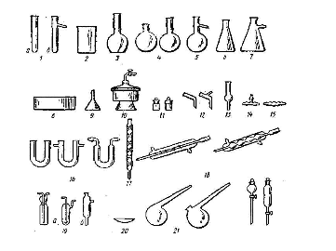
Рис. 1. Стеклянная посуда: пробирки (1, а), пробирки Вюрца (1, б), стаканы 2, колбы плоскодонные 3, колбы круглодонные 4, колбы Вюрца 5, колбы конические 6, склянки для отсасывания 7, кристаллизаторы 8, воронки 9, эксикаторы 10, боксы 11, аллонжи 12, хлоркальциевые трубки 13, тройники 14, переходные трубки 15, U-образные трубки 16, дефлегматоры 17, 3 холодильники 18, промывные склянки (19, а) и осушительные колонки (19, б), часовые стёкла 20, реторты 21, капельные воронки
Фарфоровая посуда. Кроме стеклянной посуды в лабораторной практике применяется фарфоровая посуда (рис. 2)

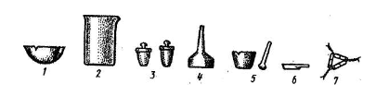

Рис. 2. Фарфоровая посуда: чашки 1, стаканы 2, тигли с крышками 3, воронки Бюхнера 4, ступки с пестиком 5, лодочки 6, треугольники 7. Для работы с небольшими количествами веществ применяется химическая посуда малых размеров и емкостей, например, колбы ёмкостью 25, 10мл; стаканы 20, 10, 5мл и т. д. 3.

Мерная посуда. В лабораторных работах по неорганической химии обычно используется следующая мерная посуда: колбы, пипетки, бюретки, мензурки.
Мерные колбы (рис. 3) служат для приготовления раствора точной концентрации и представляют собой плоскодонные колбы с длинным и узким горлом, на котором нанесена тонкая черта.

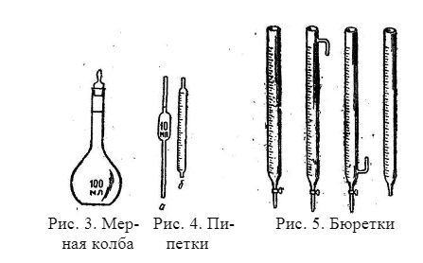

Эта отметка показывает границу жидкости, которая при определенной температуре занимает указанный на колбе объем. Горло мерной колбы делают узким, поэтому сравнительно небольшое изменение объема жидкости в колбе заметно отражается на положении мениска. Мерные колбы имеют притёртые пробки. Обычно применяются колбы на 50, 100, 250, 500 и 1000 мл. Пипетки служат для точного отмеривания определенного объема жидкости и представляют собой стеклянные цилиндрические, оттянутые 4 5 сверху и снизу узкие трубки (рис. 4,а). В верхней части пипетки имеется отметка, показывающая, до какого уровня нужно заполнить снизу пипетку, чтобы вылитая из нее жидкость имела объем, указанный на пипетке. Чаще всего пользуются пипеткой емкостью 10 или 20 мл. Существуют измерительные пипетки, имеющие вид узкой градуированной трубки (рис. 4,б).
Бюретки (рис. 5) предназначены для выливания из них строго определенных объемов жидкости. Они представляют собой длинные стеклянные трубки, на которые нанесена шкала c делениями. Чаще всего пользуются бюретками емкостью 50 мл, градуированными на десятые доли миллилитра. В нижней части бюретки имеется кран. Иногда в бюретках нет крана, тогда на конец ее надевают отрезок резиновой трубки со стеклянным шариком внутри и стеклянной оттянутой внизу трубкой. Оттягивая пальцами резиновую трубку от шарика, можно спускать жидкость из бюретки. Необходимо следить за тем, чтобы оттянутый конец трубки был нацело заполнен сливаемой жидкостью.
Мерные градуированные цилиндры и мензурки (рис. 6) применяются для грубого отмеривания жидкостей и бывают различных емкостей: 5, 10, 25, 50, 100, 150, 250, 500, 1000 и 2000 мл.
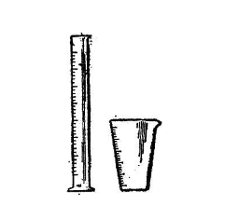

Рис. 6. Мерные цилиндры и мензурки

Мытье посуды. Химическая посуда перед проведением опыта должна быть тщательно вымыта. Вначале ее промывают водопроводной водой; если при этом загрязнения не удаляются, нужно применить специальную щетку ёрш. Ни в коем случае не разрешается мыть посуду водой с песком, так как на стекле могут появиться царапины, вследствие чего оно теряет свою прочность. Удалить загрязнения можно и химическим путем промыванием посуды хромовой смесью. Это обеспечивает хорошую смачиваемость стекла. После промывания посуды хромовую смесь выливают обратно в склянку (но не в водопроводную раковину), посуду тщательно моют водопроводной водой, а затем 2- 3 раза ополаскивают дистиллированной. Иногда для мытья посуды применяют спиртовой раствор щелочи. Химическую посуду никогда не вытирают полотенцем изнутри, в случае надобности ее высушивание производят в сушильном шкафу (кроме мерной посуды, которую никогда не высушивают нагреванием).

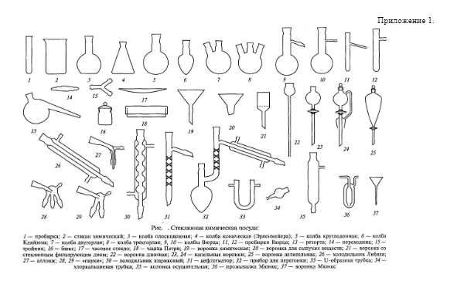

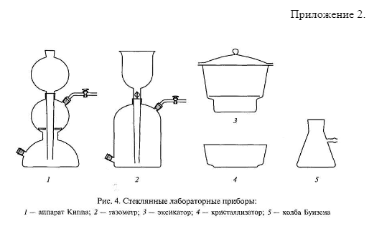

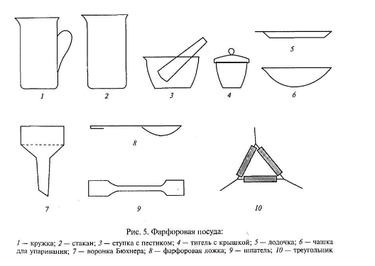
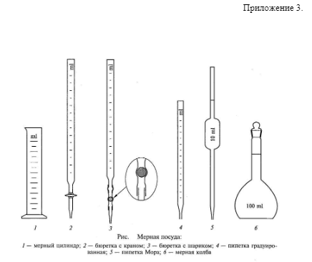

Список литературы:
https://docplayer.ru/32913515-Himicheskaya-posuda-metodicheskie-ukazaniya-k-laboratornoy-rabote-sost-v-p-kuzmicheva-velikiy-novgorod-novgu-2005.html

